附件
北京市标准化村卫生室标识
形象识别标准及设计说明

本设计依据中国社区卫生协会团体标准T/CHAC 002—2021《基层医疗卫生机构标识设计规范》文件制定，对北京市标准化村卫生室标识的标准字、专用字体、标准色、基本要素组合、寓意进行了解释说明，并对各要素在村卫生室宣传、物品等方面的应用进行了示例。本说明力求与现有法律、法规、国家标准和国家卫生健康标准委员会的规范保持一致，所用名词、术语、定义等力求严谨、规范、准确、一致。

一、适用范围
本文件规定了北京市标准化村卫生室标识的标准字、专用字体、标准色、基本要素组合的设计要求及使用规范，以及基本要素的应用。
本文件适用于北京市标准化村卫生室标识设计、制作及使用。

二、规范性引用文件
本文件引用中国社区卫生协会团体标准T/CHAC 002—2021《基层医疗卫生机构标识设计规范》。

三、基本要素设计及使用规范
3.1 标准彩色标识
图1.北京市标准化村卫生室标识及色值标准

北京市标准化村卫生室标识（见图1）由外部的环形麦穗和内部的基层医疗卫生机构标识组成。
外部环形、饱满的麦穗象征着广大农民，在中国传统文化中，“穗”与“岁”同音，麦穗也寓意着健康平安。
内部由人、房屋和医疗卫生机构标识等元素构成。人代表家庭，家庭和房屋组成和谐社区，与医疗卫生机构的“四心十字”组合表示基层医疗卫生机构是医疗卫生服务单位，体现了以人的健康为中心、家庭为单位、社区为范围的服务内涵及以人为本的理念。图形中含有两个向上的箭头，一个代表居民健康水平不断提高，一个代表服务质量不断改善，展示永远追求健康的目标。
标识的整体颜色为绿色，体现了健康与和谐以及广大农民对健康生活和未来美好生活的希望。

3.2 标识的使用范围
包括北京市标准化村卫生室牌匾、灯箱、标牌、旗帜、文件、服饰、宣传栏、宣传材料、办公用品、网页等。标识应置于显著位置，便于识别。标识不得用于以营利为目的活动及与基层卫生健康工作无关的活动。

3.3 标识及标牌标准制图
标准制图见图2和图3，它体现标识整体造型比例、结构、空间距离的相互关系，使用时应按照比例放大或缩小。
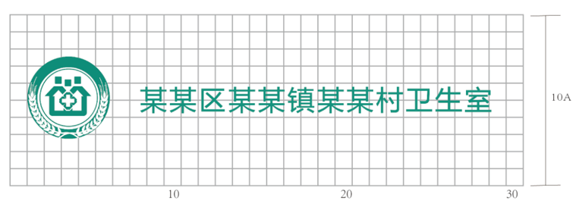
图2 村卫生室门头标准制图

A:为一个标准单位
字号：45
字体：微软雅黑
长：30A
高：10A
长：高 3:1
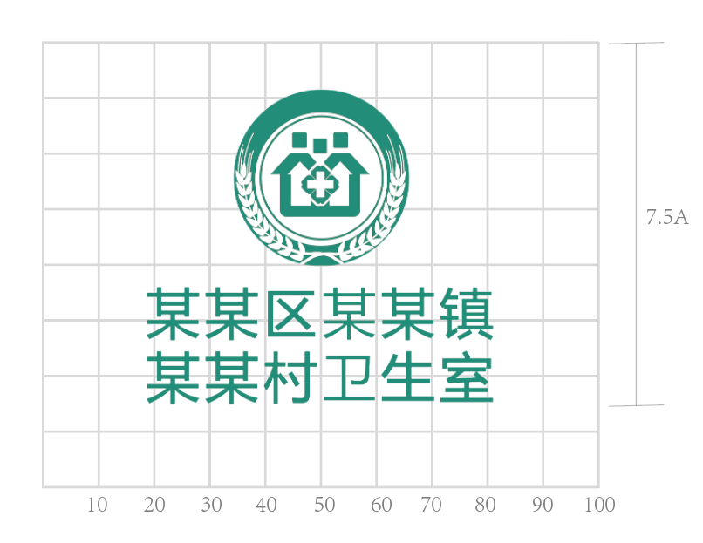
图3.村卫生室标牌标准制图
A:为一个标准单位
字号：33
字体：微软雅黑
长：10A
高：7.5A
长：高 1:0.75

3.4专用字体
汉字专用字体暂定使用微软雅黑。

3.5标准色
标识采用CMYK和RGB色彩模式，色值见图4所示。
CMYK宜用于印刷品色值标准，RGB宜用于视频、手机等电子显示色值标准。
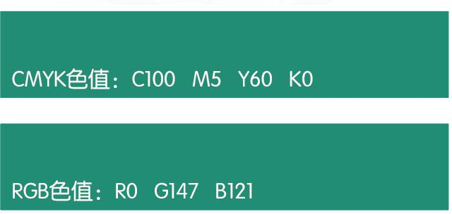
图4.标准色值图
注1：CMYK四色模式是彩色印刷时采用的一种套色模式。C：Cyan = 青色；M：Magenta = 品红色；Y：Yellow = 黄色；K：blacK=黑色。
注2：RGB色彩模式是工业界的一种颜色标准，RGB即是代表红（Red）、绿（Green）、蓝（Blue）三个通道的颜色。

3.6 标识组合及应用
标识与名称的组合分左右组合、上下组合，应按图2和图3所示的位置、距离、大小进行排列，使用时应按照比例放大或缩小。
标识组合在使用过程中不应出现比例失调、方向错误、变形、颜色错误、图形组合错误等情况，可用于应用系统的设计和制作。应用系统包括机构铭牌、标识柱、楼层平面图、楼层索引、楼道分流牌、防撞条、接待台、指引牌、窗口牌、门牌、医生介绍牌、警示牌、宣传栏、医务人员介绍栏、名片、桌牌、信封、信纸、挂带、档案袋、手提袋、意见箱等。示例图如下。

图5 门头示意图

图6.门牌示意图
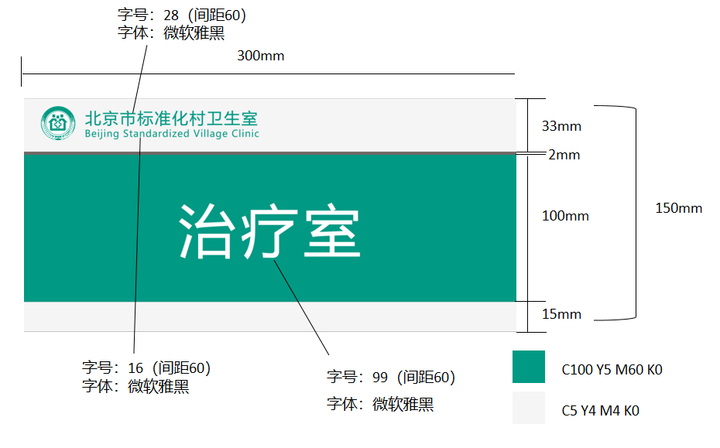
图7.诊室牌示意图

